**Установка витрины в Datamart Studio на базе кластерной версии Postgres с последующим экспортом и импортом профиля**

# Создание и установка оригинальной витрины

## Добавляем новую пустую витрину

Для витрины добавляем глобальный параметр **nexus** (хранилище артефактов дистрибутивов приложений). В нашем примере адрес такой: **http://ops-dtms-resources.ru-central1.internal:8081** (поменяйте этот адрес на актуальный для себя)

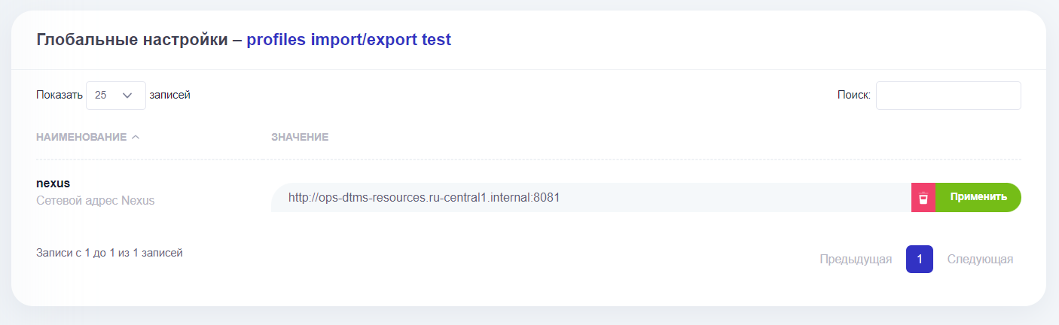

## Добавляем сервера

Для текущего примера добавлены 7 серверов (ВМ):

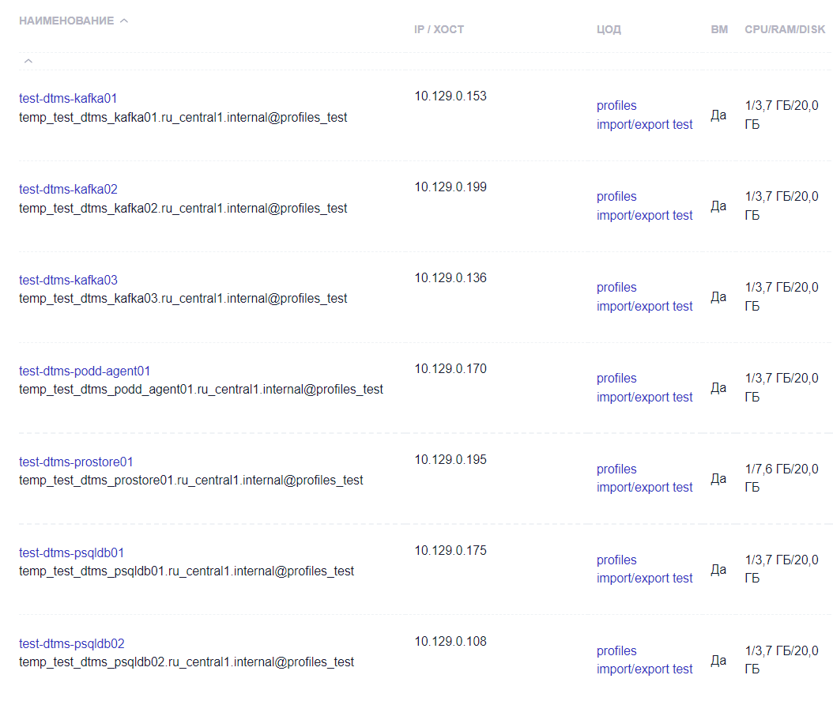

На серверах заводим пользователя **datamart**, от имени которого будет проводится установка приложений (инсталляции) на серверах.

При добавлении серверов, в нашем случае, SSH ключ прописан для пользователя **datamart**, и надо указать его имя в настройке ЦОД : «Пользователь для запуска установок».

## Добавляем инсталляции приложений на сервера

**Сервер: test-dtms-prostore01**

* dtm-query-execution-core-5.7.0
* dtm-status-monitor-5.7.0
* kafka-postgres-reader-0.3.0
* kafka-postgres-writer-0.3.0
* csv-uploader-1.0.23
* data-uploader-1.0.2
* rest-uploader-1.0.2
* redis-6.2.5

**Сервер: temp-test-dtms-podd-agent01**

* podd-agent-2.10.0
* podd-adapter-group-repl-1.0.3
* podd-adapter-group-tp-5.1.1
* podd-adapter-import-tp-5.1.1
* podd-adapter-mppr-5.1.1
* podd-adapter-mppw-5.1.1
* podd-adapter-query-5.1.11
* podd-adapter-replicator-1.0.2
* podd-avro-defragmentator-5.0.3

## Добавляем кластеры и инсталляции приложений кластеров на сервера:

Пошаговый процесс добавления кластера описан в документации Datamart Studio: <https://docs-studio.datamart.ru/guide_user/main.html#rp-add-cluster>

**Кластер: Kafka Cluster**

* kafka-2.7.1 @ temp-test-dtms-kafka01
* kafka-2.7.1 @ temp-test-dtms-kafka02

**Кластер: Zookeeper Cluster**

* zookeeper-3.5.8 @ temp-test-dtms-kafka01
* zookeeper-3.5.8 @ temp-test-dtms-kafka02
* zookeeper-3.5.8 @ temp-test-dtms-kafka03

**Кластер: PG DCS Consul Cluster**

* PostgreSQL Cluster DCS-1.8.6 @ temp-test-dtms-kafka01
* PostgreSQL Cluster DCS-1.8.6 @ temp-test-dtms-kafka02
* PostgreSQL Cluster DCS-1.8.6 @ temp-test-dtms-kafka03

**Кластер:** **PG LB Patroni Cluster**

* PostgreSQL Cluster LB-2.3.9 @ temp-test-dtms-kafka01
* PostgreSQL Cluster LB-2.3.9 @ temp-test-dtms-kafka02
* PostgreSQL Cluster LB-2.3.9 @ temp-test-dtms-kafka03

**Кластер: PG DB Cluster**

* PostgreSQL Cluster DB-13 @ temp-test-dtms-psqldb01
* PostgreSQL Cluster DB-13 @ temp-test-dtms-psqldb02

Важно: в процессе добавления инсталляций приложений произойдет автоматическая привязка интерфейсов, на основании форматов, протоколов и имен приложений, настроенных в бандлах Datamart Studio. Большинство автоматически установленных связей в текущей конфигурации витрины не потребуют дальнейшей корректировки.

## Настройка специфических параметров кластеров и приложений

**Настройка параметров ядра Prostore**

В настройках инсталляции приложения **dtm-query-execution-core** везде, где есть список используемых СУБД, нужно оставить только ADP (т.к. мы будем использовать только PostgreSQL = ADP):

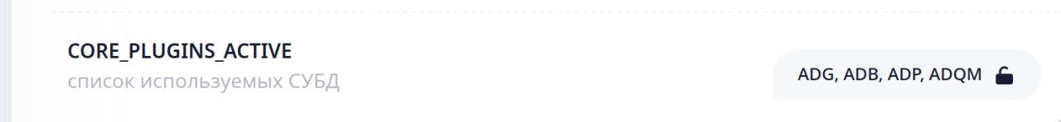

**Настройка параметров кластера PG DB Cluster**

**Важно**: Настройка параметров приложений кластера должна обязательно производится в карточке кластера, а не приложения.

В настройках кластера PostgreSQL меняем параметры конфигурации:

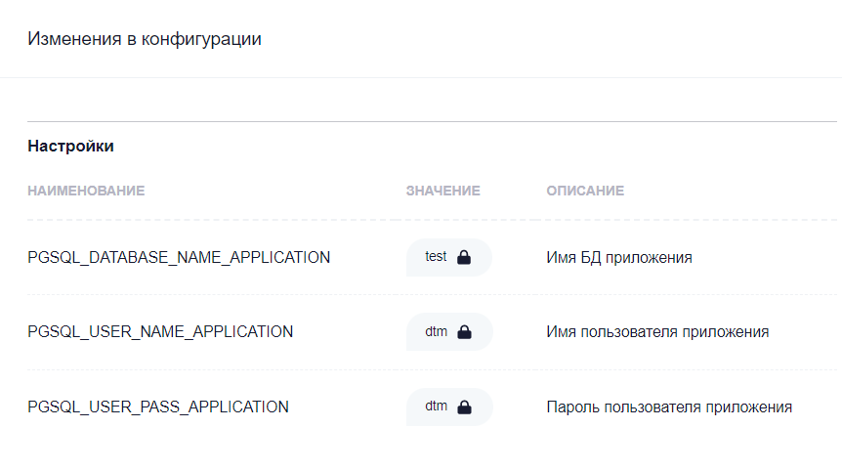

Кроме этого, для кластера **PG DB Cluster** необходимо уточнить и прописать в настройки параметра **PGSQL_HBA_ALLOWED_NETS** подсеть, в которой работает кластер:

**Важно**: При импорте профиля в другую витрину (на другие сервера, в другую подсеть) , перед установкой кластера это значение надо будет изменить на соответствующий параметр в новой сети.

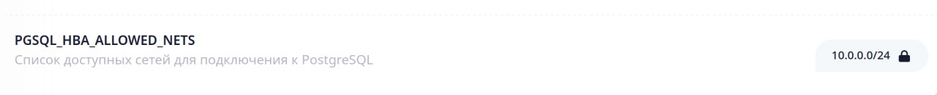

**Настройка параметров кластера PG LB Patroni Cluster**

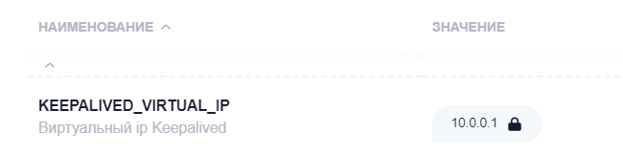

**Важно**: KEEPALIVED_VIRTUAL_IP - в этот параметр настройки надо вписать свободный IP из подсети, в которой устанавливается кластер. При импорте профиля в другую витрину (на другие сервера, в другую подсеть), перед установкой кластера это значение надо будет изменить на соответствующий параметр в новой сети. Соответственно, новое значение IP надо будет поменять и в настройках интерфейсов (см. ниже).

*Пример полезной команды на поиск свободного ip в подсети   
nmap -sn -PE -v 172.24.19.14/20 | grep -i down*

|  |  |
| --- | --- |

## Внесение корректировок в настройку связей интерфейсов инсталляций

**Интерфейсы инсталляции ядра Prostore (dtm-query-execution-core)**

В карточке инсталляции во вкладке «интерфейсы» добавить связь интерфейса **postgresql_write** с IP, который прописан в PG LB Patroni Cluster - KEEPALIVED_VIRTUAL_IP (через добавление внешнего публичного интерфейса )

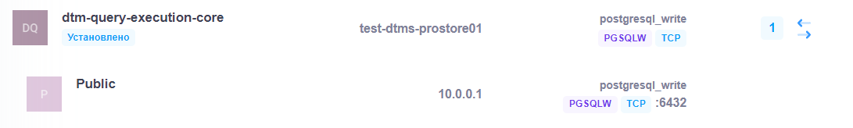

Там же деактивируем лишние интерфейсы т.к. не предполагается соединение витрины с Tarantool, ADQM:

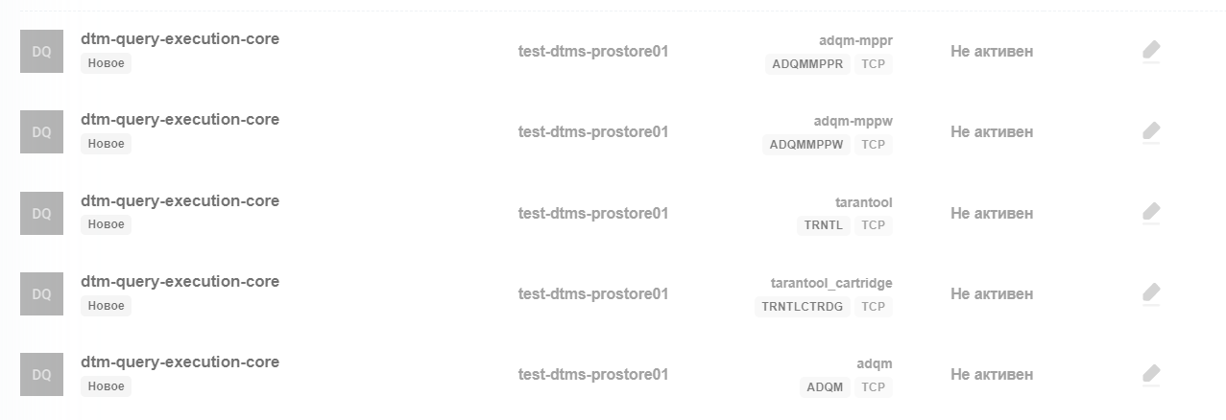

**Интерфейсы инсталляции kafka-postgres-writer**

В карточке инсталляции во вкладке «интерфейсы» добавить связь интерфейса **postgresql_write** с IP, который прописан в PG LB Patroni Cluster - KEEPALIVED_VIRTUAL_IP (через добавление внешнего публичного интерфейса )

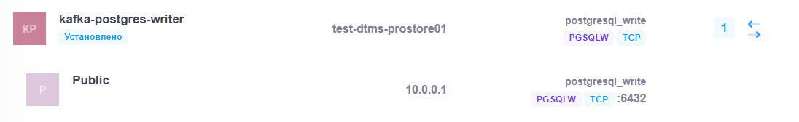

**Интерфейсы инсталляции kafka-postgres-reader**

В карточке инсталляции во вкладке «интерфейсы» добавить связь интерфейса **postgresql_read** с IP, который прописан в PG LB Patroni Cluster - KEEPALIVED_VIRTUAL_IP (через добавление внешнего публичного интерфейса )

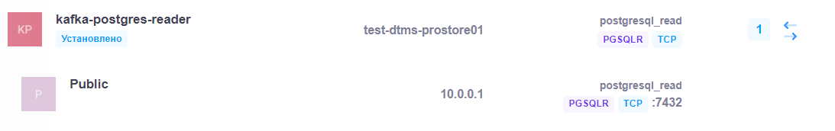

## Установка кластеров и приложений витрины

Сначала надо запустить установку кластеров Postgres в строго определенной последовательности:

1. PG DCS Consul Cluster
2. PG LB Patroni Cluster
3. PG DB Cluster

После этого в меню витрины можно выполнить команду «Установить все»

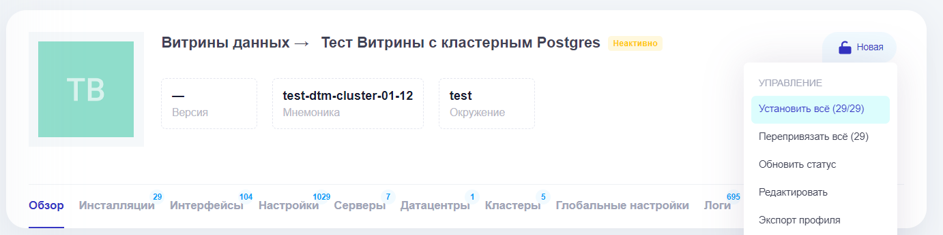

Datamart Studio последовательно установит оставшиеся инсталляции и кластеры.

## Проверяем работоспособность витрины

С любого из серверов витрины выполняем тестовый запрос версий к ядру Prostore::

curl -X POST -H "Content-Type: application/json" -d '{"requestId": "797de19a-54e2-4c9c-af6e-a9ee312230b5","datamartMnemonic": "base01","sql": "CHECK_VERSIONS()"}' http://127.0.0.1:9090/query/execute | jq

Ответ:

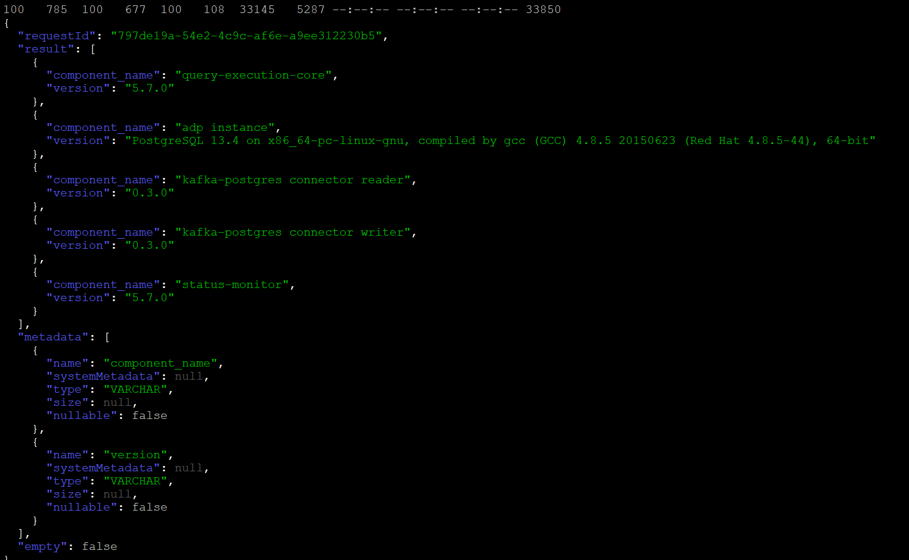

# Экспорт профиля витрины

Операции по экспорту и импорту профиля витрины описаны в документации:

<https://docs-studio.datamart.ru/guide_user/profile.html>

В меню «Управления» для созданной витрины выбираем опцию «Экспорт профиля»

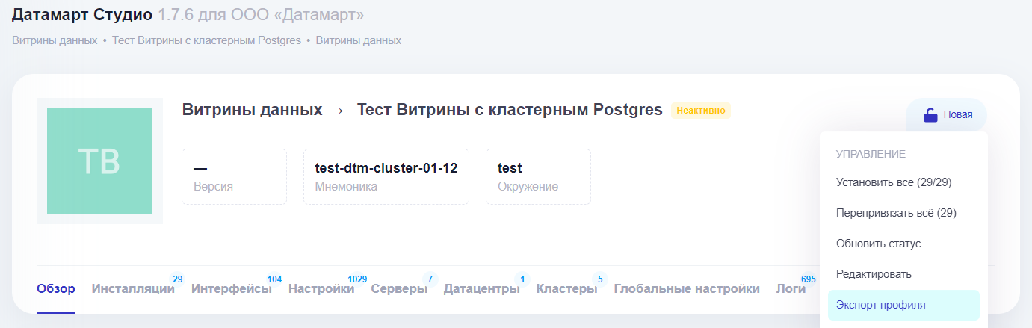

В окне экспорта добавляем имя и описание экспортируемого профиля, а также включаем опцию «Экспортировать данные инсталляций»:

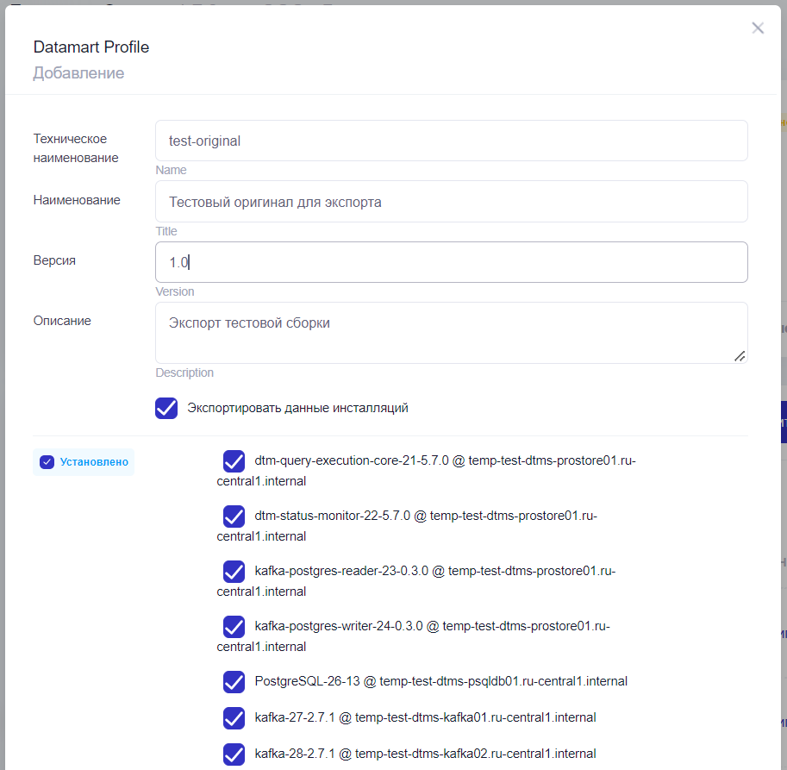

После сохранения, профиль попадает в список сохраненных (в левом нижнем углу см. меню пользователя):

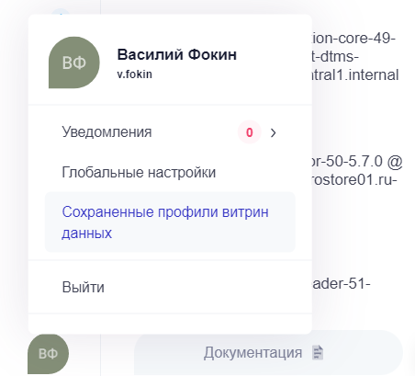

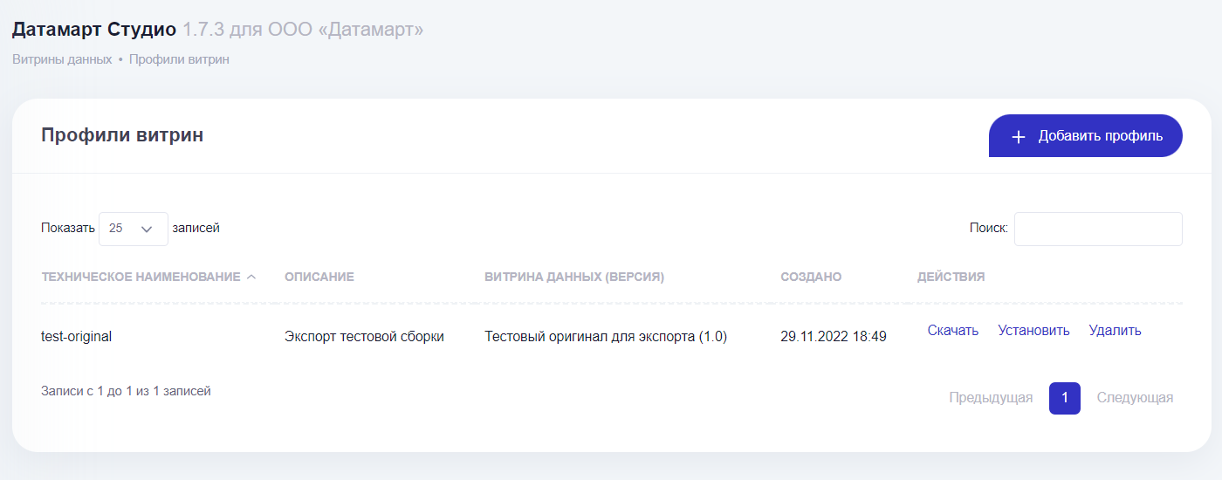

# Импорт профиля витрины и установка

## Импорт профиля

Операции по импорту профиля витрины описаны в документации:

<https://docs-studio.datamart.ru/guide_user/profile.html#id3>

## Корректировка параметров

В случае успешного импорта профиля витрины, установка которой описана в текущем документе, после добавления серверов для новой импортированной витрины и привязки импортированных инсталляций приложений и кластеров к соответствующим серверам, перед тем, как запустить установку необходимо обновить седующие параметры:

1. Настройку кластера PG LB Patroni Cluster параметр KEEPALIVED_VIRTUAL_IP – установить новый IP, соответствующий новой подсети;
2. Для кластера PG DB Cluster необходимо прописать в настройки параметра PGSQL_HBA_ALLOWED_NETS новую подсеть, в которой будет работать кластер после импорта;
3. Поменять соответствующие параметры, связанные с KEEPALIVED_VIRTUAL_IP в настройках интерфейсов инсталляций **dtm-query-execution-core, kafka-postgres-writer, kafka-postgres-reader** (см. раздел 1.6)

После изменения настроек можно запустить установку.

## Установка импортированного профиля

Установка происходит аналогично установке оригинального профиля, описанной в разделе 1.7.

## Проверка работоспособности

Проверяем аналогичным образом, описанному в разделе 1.8.